Bilder im Auge
1. Beschrifte die Bestandteile des Auges.

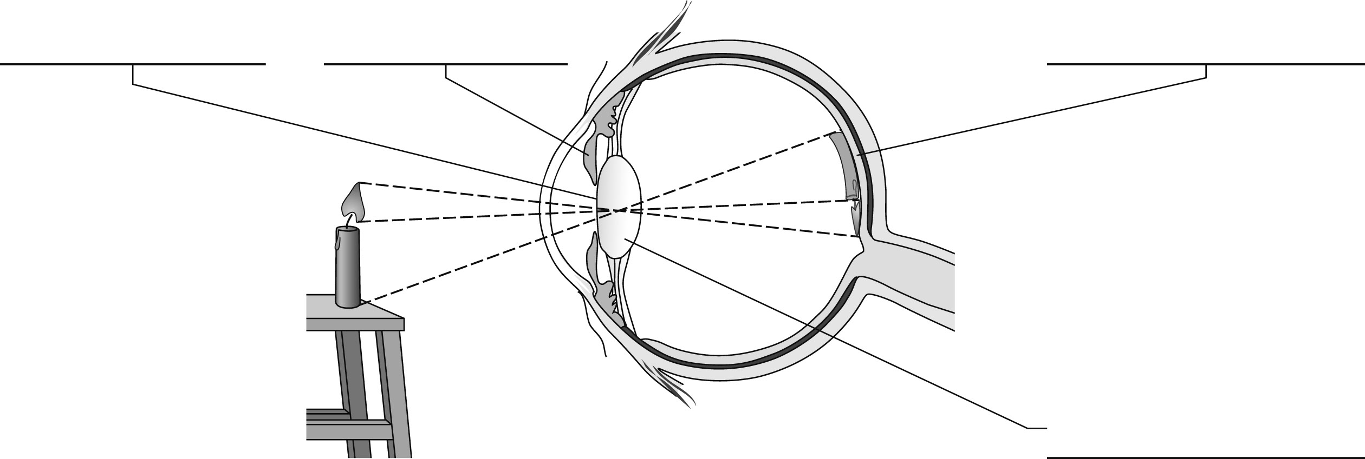

2. Fülle die Lücken im Text unten aus.

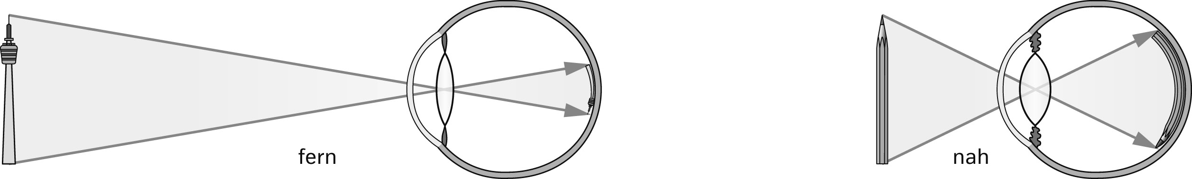
Die des Auges kann dünner und dicker werden. Sie passt sich so der des an. Ist der Gegenstand weit entfernt, ist die Linse . Befindet sich der Gegenstand am Auge, ist die Linse dick. Das Bild, das auf der entsteht, steht auf dem .

3. a) Vervollständige die Begriffe unter den Abbildungen.
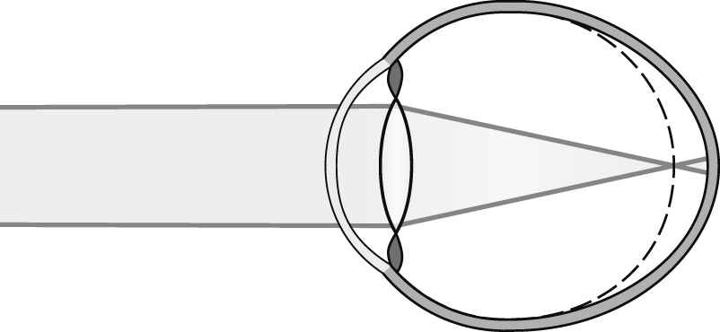
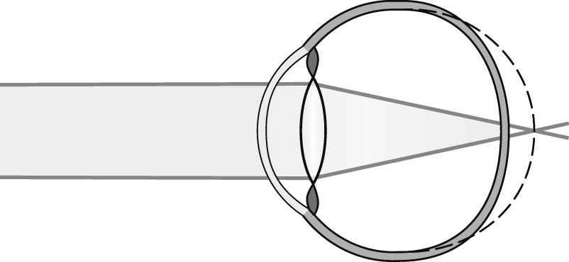
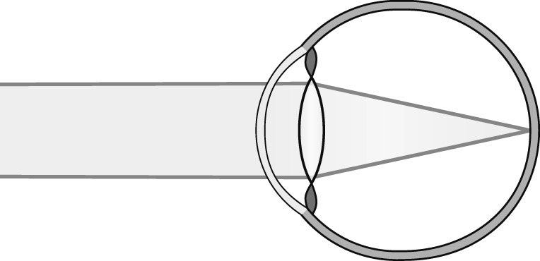

sichtig normalsichtig sichtig

b) Welchen Augenfehler korrigieren folgende Brillen?
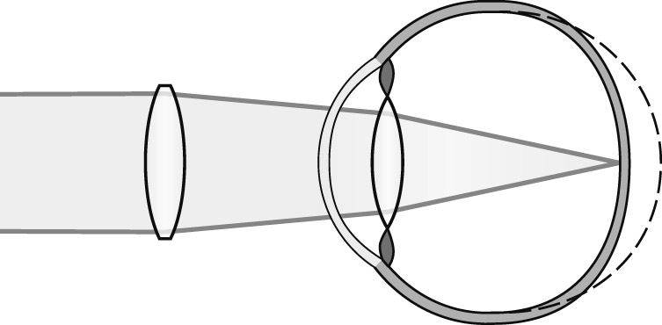
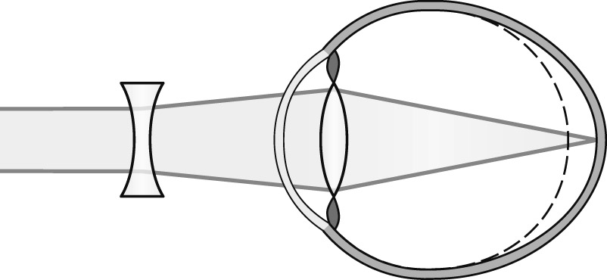

Merke:

Bei Sehschwächen entstehen unscharfe Bilder auf der Netzhaut im Auge.

Sehschwächen wie Kurz- und Weitsichtigkeit können mit Linsen in Brillen korrigiert (ausgebessert) werden.

